Технологическая карта учащегося.
Фамилия, имя________________________________ Класс__________
Дата урока:____________________
Разгадай ребус и сформулируй тему урока:

Тема урока:__________________________________________________
Знаю | Хочу узнать | Узнал

Задание 1: Прочитай текст параграфа 14, с. 85 и выпиши определение понятия «семья».
Семья - ________________________________________________________
_______________________________________________________________
Подберите слова – ассоциации к слову «Семья».

ССС
Семья

Если испытываешь затруднения, обратись к тексту учебника, с. 86 – 87.
Задание 2: Вставь в текст пропущенные слова. Для заполнения пропусков воспользуйся материалом учебника, с. 88 (1, 2 абзац сверху).
«Человек в ____________ отдыхает душой, снимает психологическое _______________________, заряжается положительными _____________ и __________________. Он знает, что здесь его всегда ________________, _________________, __________________. Именно здесь ему скажут ________________, укажут на _________________, помогут их исправить. Такие ________________ дороже всех богатств на свете – ими надо ______________.
Семейные _________________: совместные игры, ________________, поездки за город, _______________ - играют очень важную роль. Они ________________ семью, создают теплые _______________ и доставляют _______________________ и удовольствие каждому члену ______________».
Задание 3: Перед вами фотография памятника. Кому поставлен этот памятник? С каким праздником он связан? (Если затрудняешься, обратись к материалу учебника, с. 89 - 90).
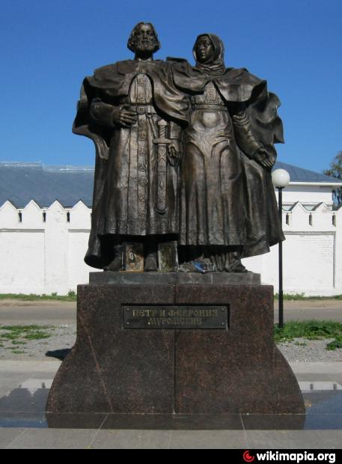
Задание 4: Собери пословицы.
Начало пословицы | Конец пословицы
На что и клад | И горе не берет
Где любовь да совет | Коли в семье вражда
В семье разлад | Коли в семье лад
Согласную семью | Там и горя нет
Не будет добра | Так и дому не рад

Лист самооценки:
№ | Критерии оценивания | Самооценка | Оценка учителя
1. | Выполнил(а) задание № 1
2. | Выполнил(а) задание № 2
3. | Выполнил(а) задание № 3
4. | Выполнил(а) задание № 4
5. | Разгадал(а) ребус, определил(а) тему урока
6. | Поделился(ась) личным жизненным опытом
7. | Отвечал(а) на вопросы учителя
8. | Сотрудничал(а) с одноклассниками при выполнении заданий
9. | Внимательно слушал(а) ответы одноклассников
10. | Заполнил(а) таблицу ЗХУ
 | Максимальное количество баллов – 50

